EGO Dichtstoffwerke EGOSILICON 310 BRANDSCHUTZ

EGO Dichtstoffwerke

Eigenschaften

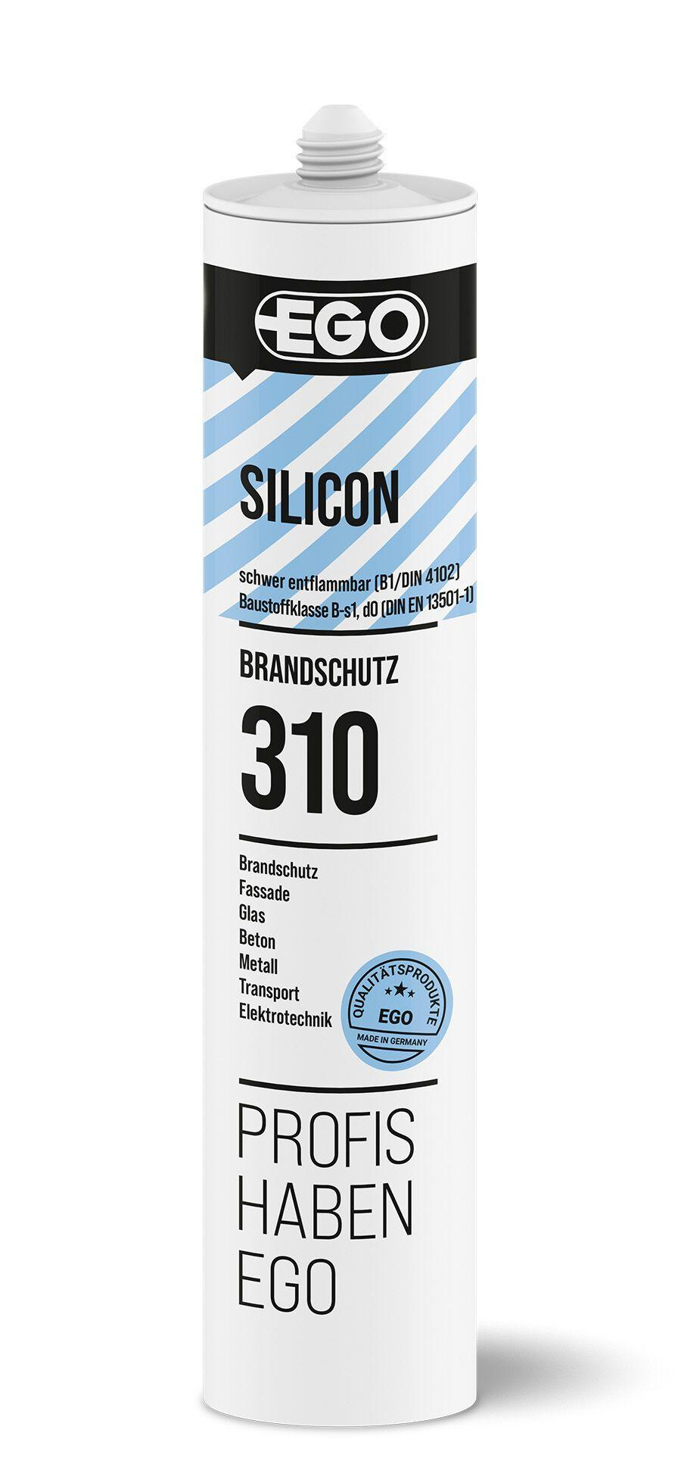

Anwendung

außen, innen

Farbton

anthrazit, grau, weiß

Werkstoff

Silikon

Anzahl Komponenten

1

Brandverhalten

B-s1, d0

Chemische Beständigkeit

chemikalienbeständig gem. Herstellerangabe

Lösemittelhaltigkeit / Wasserverdünnbarkeit

lösemittelfrei

Mögliche Haftgründe/Substrate (unbesch.)

Betonoberflächen, Glasoberflächen, Metalloberflächen

Dichte (kg/m³)

1.400,00

Farbtonbezeichnung Hersteller

weiß 1000, manhattan 2600, anthrazit 8100